平台登陆

浏览器要求
请使用高速模式
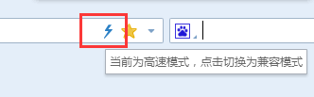

IE浏览器
请使用IE10以上浏览器

登陆方式
浏览器中输入网址：amd.scnu.edu.cn

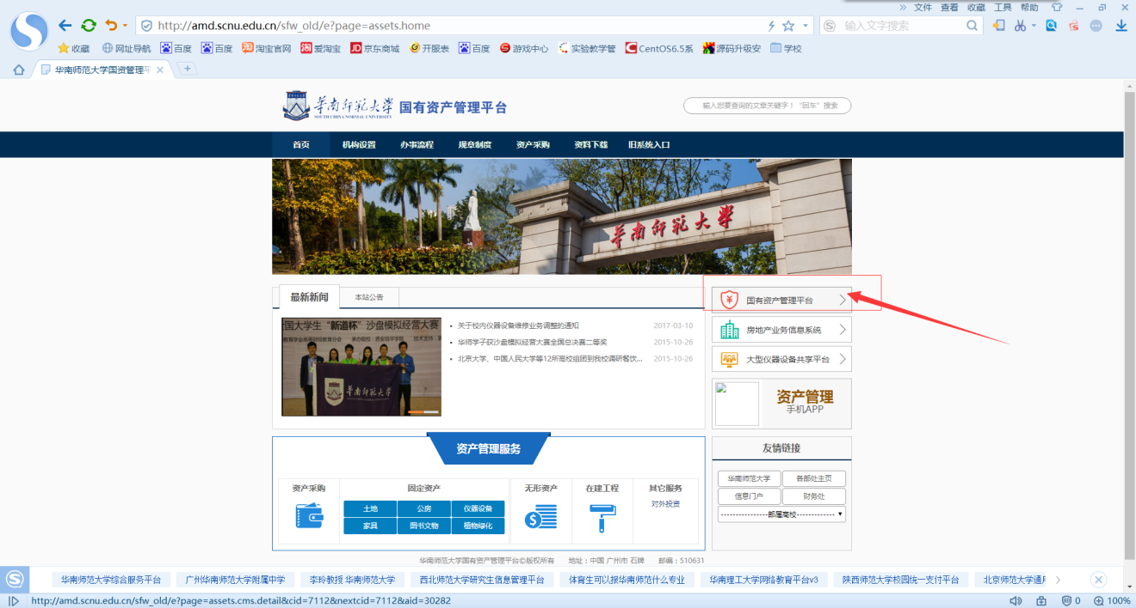
选择国有资产入口
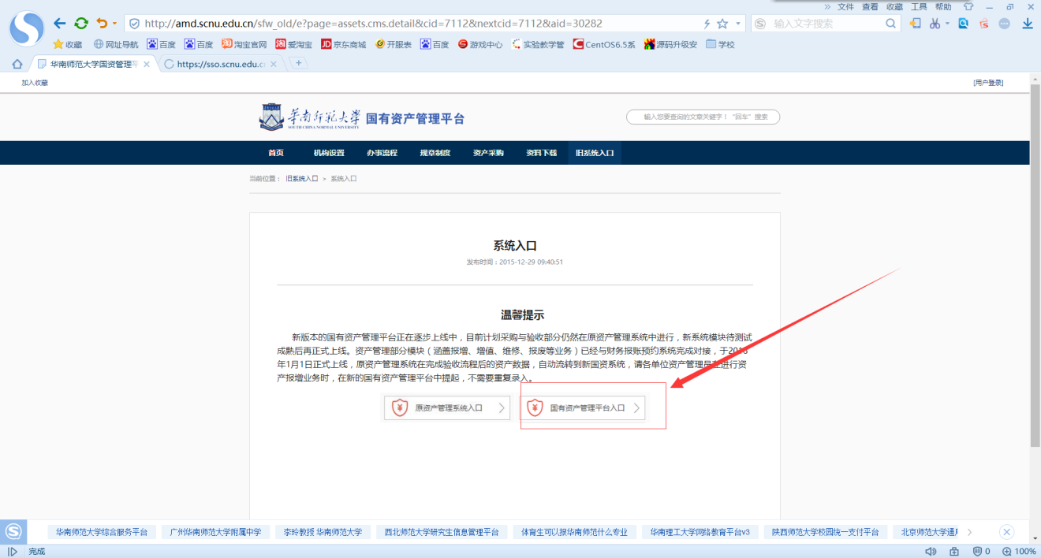

申购办理步骤

教师发起采购申请
第一步：教师进入采购系统在“我的采购业务”菜单下，选择“发起采购申请”，如下图：

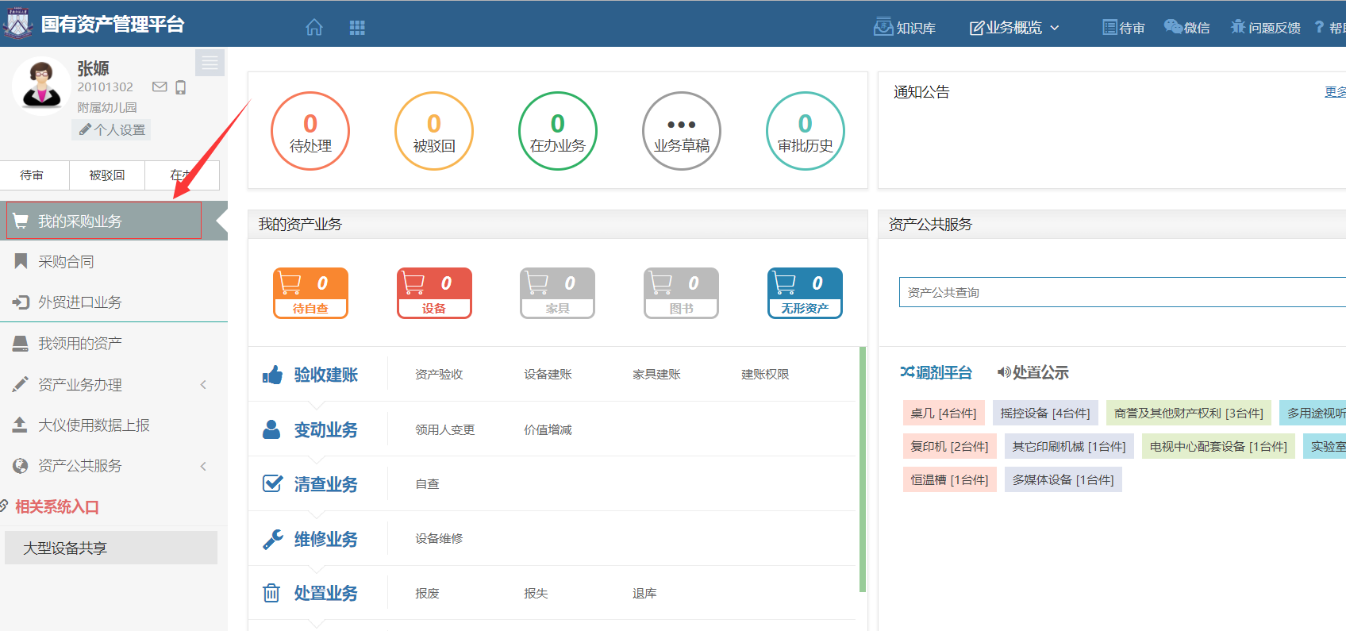

第二步：选择相应的采购申请入口，填写相关基本信息及采购明细，如图：

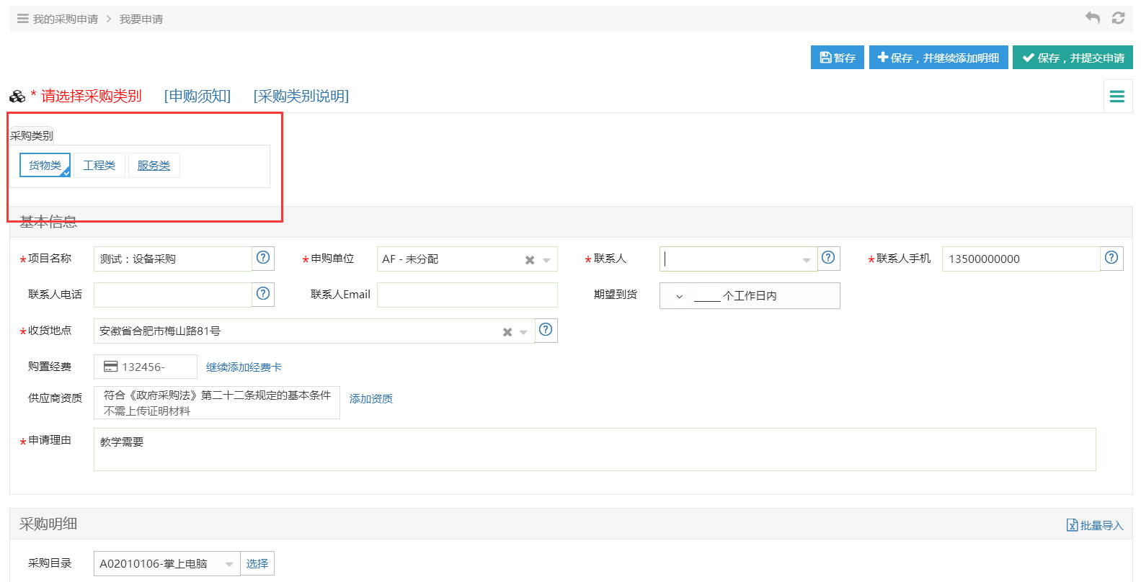

填写说明：
  - 带 * 的项为必须填写的项！
  - 申购单位：初始化单位，以申购时采购申请人的工作单位为准，申购单位可自行修改
  - 收货地点：可默认设置，也可以手动填写。
  - 联系人信息：联系人信息可点击选择公布与不公布，用于发布需求公告时是否显示。
  - 购置经费：购置经费为申购项目所使用经费的经费信息。
  - 售后服务要求：对供应商售后服务的具体要求，可选可填。
  - 采购明细相关附件：若有更多技术参数要求，或者需要上传关于该物资的论证报告，请使用此功能。

第三步：点击【保存，并提交申请】，弹出申购信息确认窗口，点击【确认无误，提交申请】，如图：

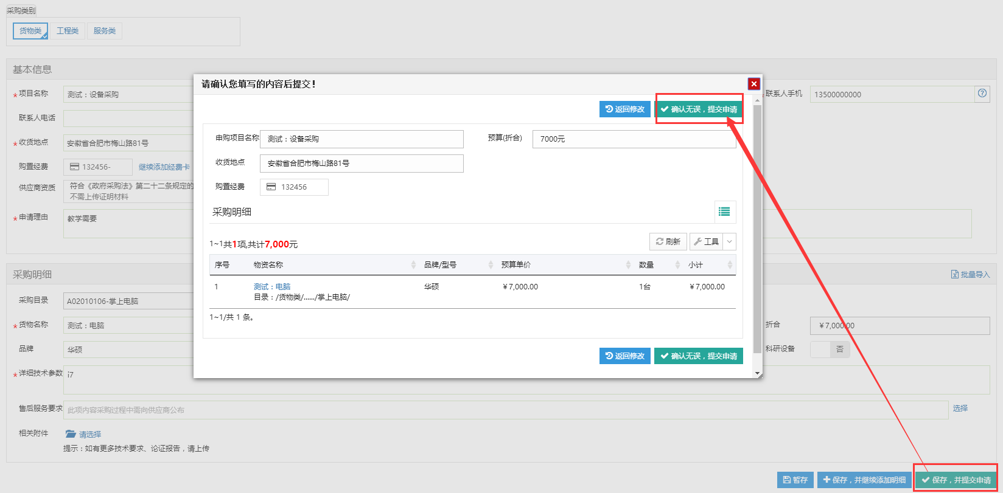

采购结果录入
用户到广东省教育部零散竞价系统、广东省政府采购网采购、广东省教育部门协议采购电子系统采购等相应平台购买后，需返回系统，由用户将购买结果录入，如下图：

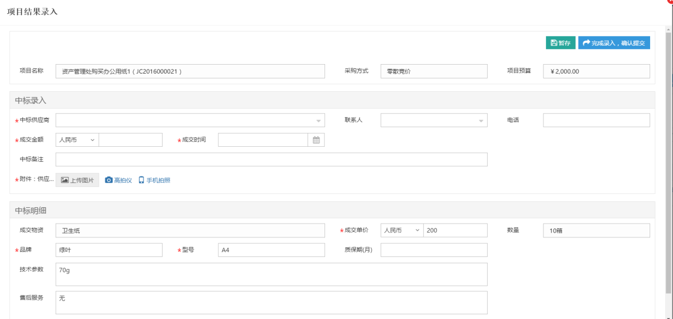
说明：
- 信息应包括中标供应商、中标时间、中标金额、供应商联系人信息、申购单位和申购人等信息。
- 目前还需加入申购人和单位等信息
- 用户录完结果后，将提交结果到采购科詹老师处审核

合同签订
在拟定合同时可选择合同模板，提供货物，服务，工程等不同合同模板，选择合同模板后，将关键信息生成进合同模板里面，如果有特殊需要修改的合同条款，可以下载修改再上传。
操作步骤：
第一步、进入【个人业务】--【采购合同】--发起合同申请
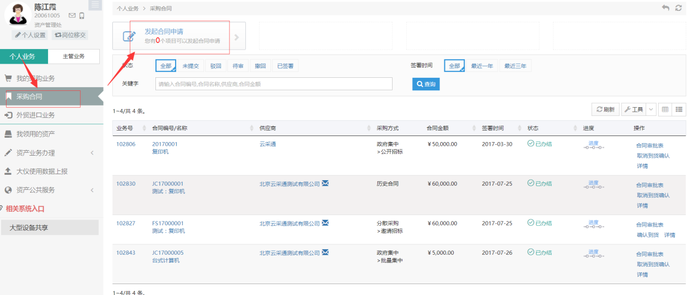
第二步、选择合同模板，并填写合同关键信息，然后提交审核
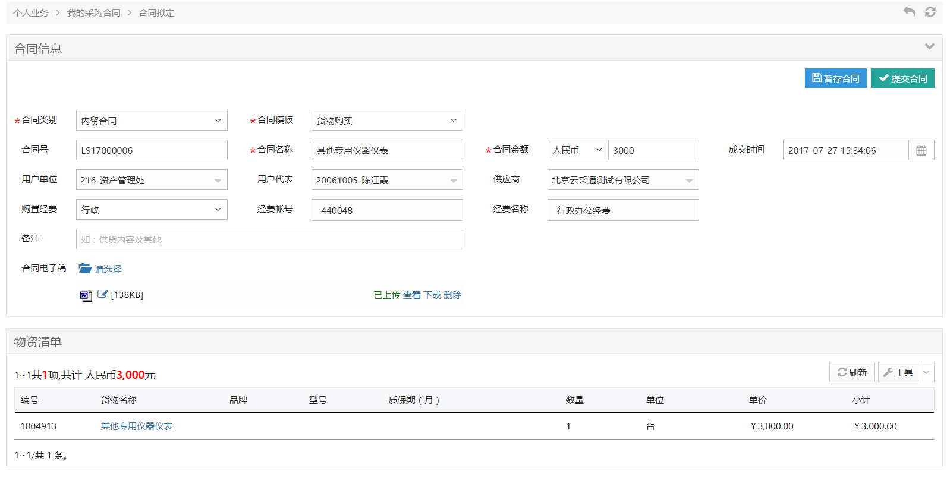

到货管理
用户进入【个人业务】--【采购合同】对已经完全到货的合同，确认到货。
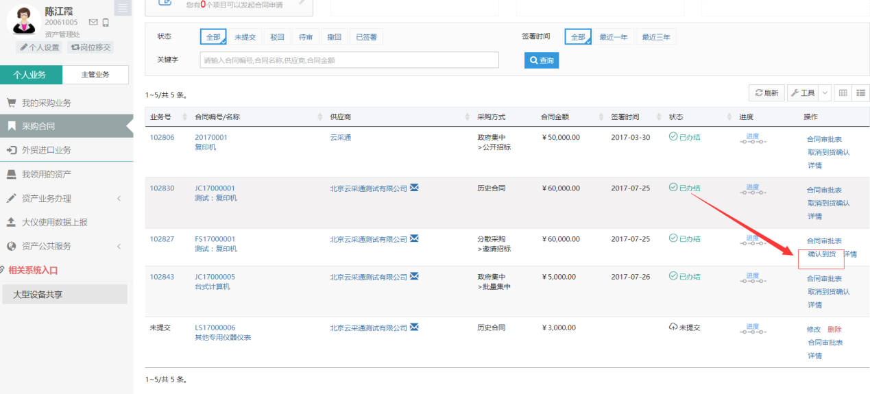

验收业务
系统提供教师、供货商在线提交验收申请功能，为避免验收业务与入账业务出现不连贯的情况，因此验收完成后自动进入资产入账终审环节。合同金额为10万元以上的需要资产处组织验收，合同金额为10万元以下的由各单位自行组织验收。可在验收审核时打印验收报告

操作步骤
第一步：普通教师点击【资产业务办理】→【验收建账】，进入验收建账业务办理页面，如下图所示：
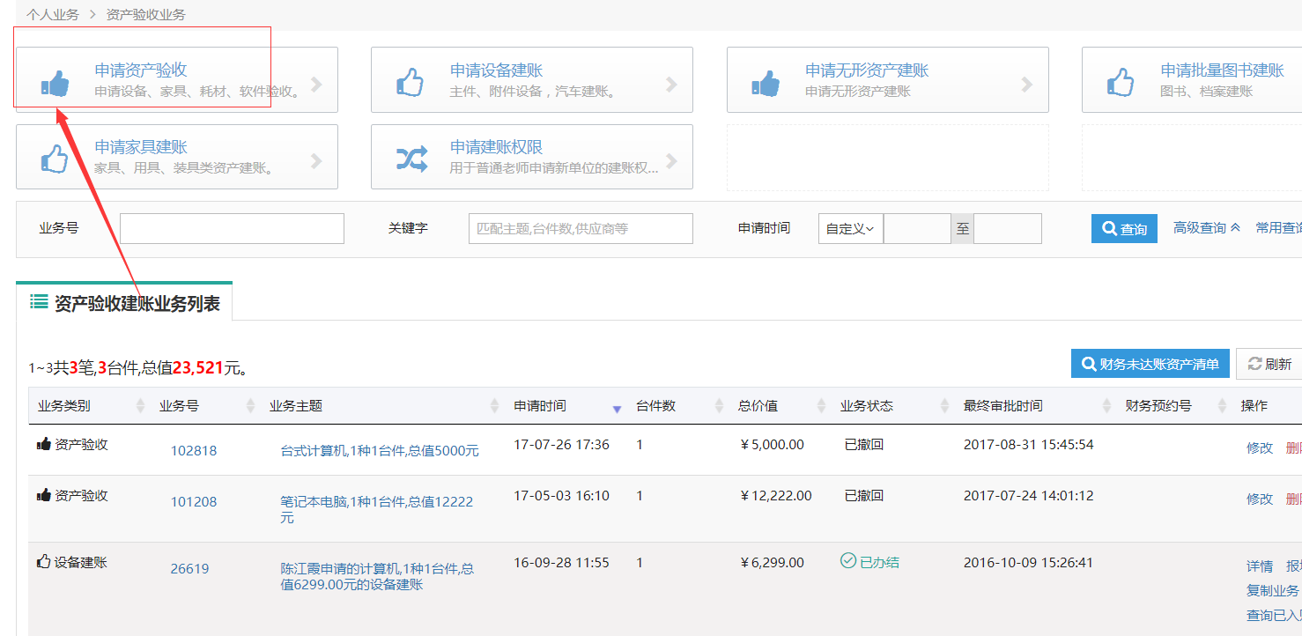
第二步：点击【申请资产验收】
第三步：填写购置信息，购置信息请一定要根据发票等材料信息认真填写，如图：
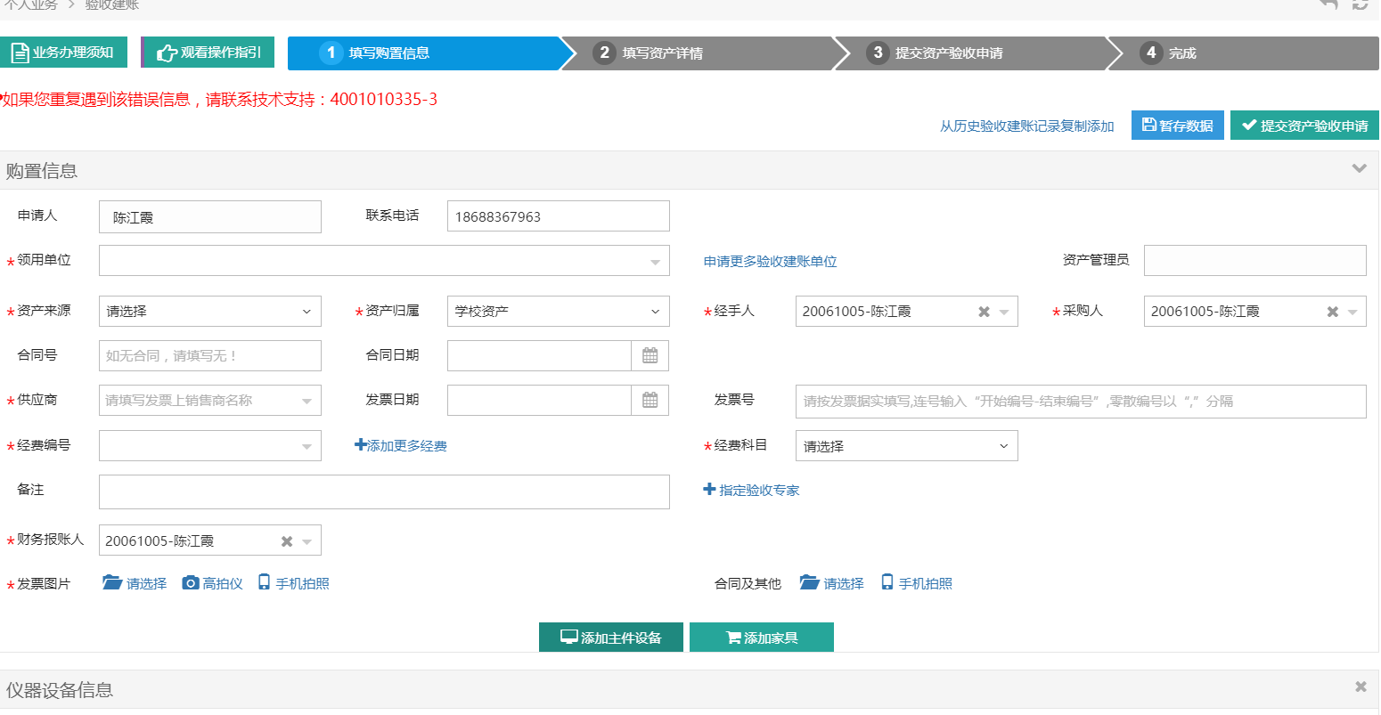
- 填写说明：
- 带 * 的项为必须填写的项！
- 领用单位：如果申请人有某些领用单位的建账权限，那么系统会默认给出一个领用单位，或者申请人也可以从下拉菜单中选取其他的有建账权限的领用单位,系统会根据前面的领用单位默认给出相应的资产管理员。
- 采购人：一般都会默认为当前的业务申请人，可以根据实际修改。
- 资产来源：系统默认会给出常用类别，可以从下拉框中选择。
- 合同号：如果还签有合同，可以填写合同号和合同日期。
- 供应商：请根据发票中的供货商信息，填写供货商名称。
- 发票日期、发票号，经费编号、经费科目，经费名称请根据实际情况填写或选择。
- 发票照片： 必须上传清晰的照片。
第四步：购置信息填写完成后，根据实际情况选择资产类型，有如下几种情况：
- 新购买的主件设备，请选择【添加主件设备】，填写主件设备信息，并可以录入该主件设备的附件设备信息。若该仪器设备有其他附件，请在填写主件设备信息后点击【添加附件】填写附件信息，可添加多种附件，附件单价如无法确定请填0。
- 为在库资设备购买了附件，请选择【为以前已建账设备添加附件】，直接录入附件信息。
第一步：点击【添加主件设备】后，可以看到设备信息填写界面，在设备信息填写完成后点击【保存】，保存信息；若需要添加附件，则点击【保存并添加附件】，如下图所示:
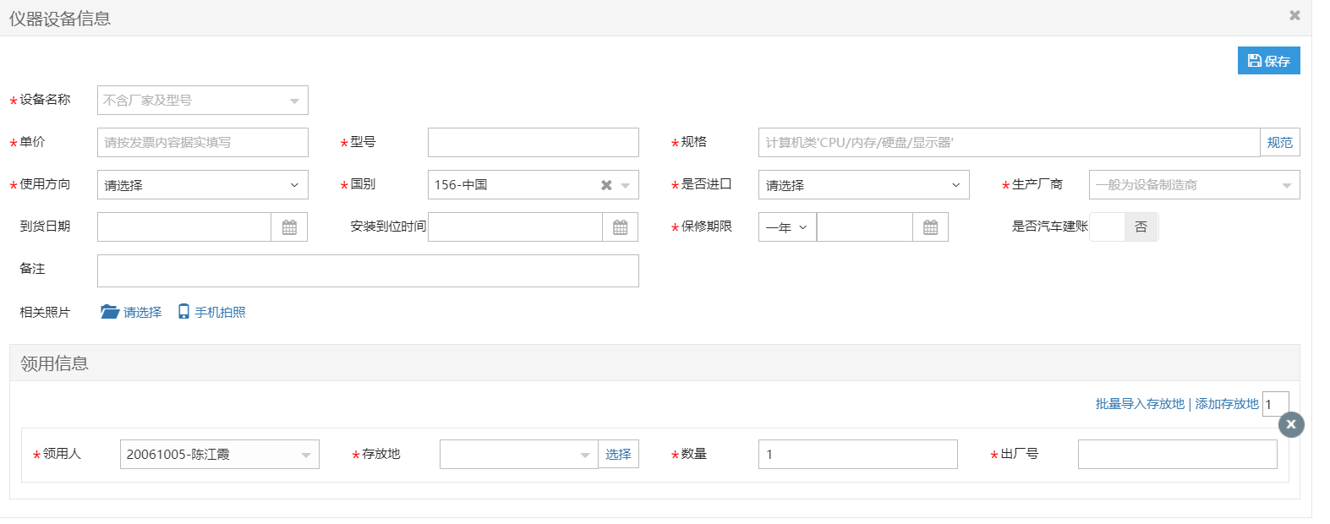
第二步：在设备信息填写完成并保存后，可以看到如下界面，确认无误后，点击右上角的【提交验收业务】，等待单位资产管理员审核。
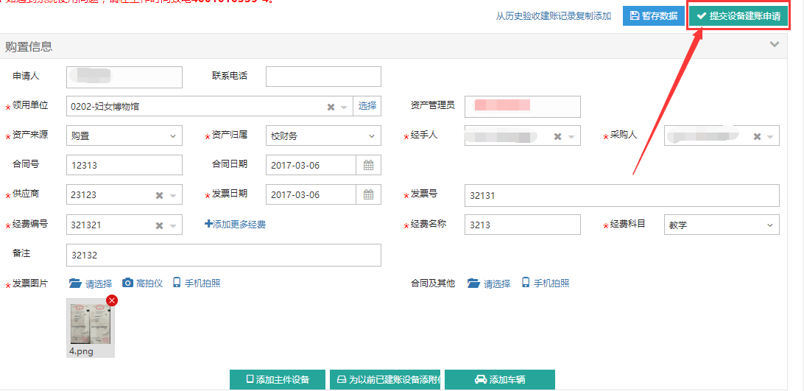
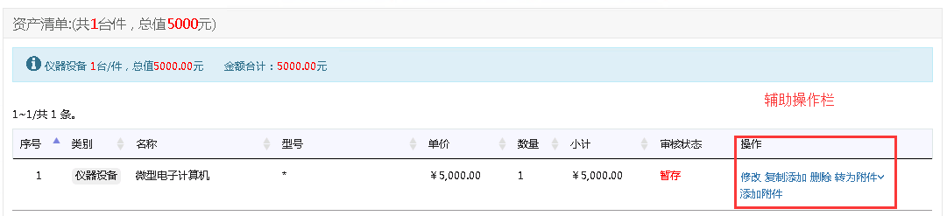
注意：
在图中的“辅助操作栏”栏中，可以对已经填写并保存后的设备信息进行修改、复制添加、删除、转为附件和添加附件的操作，它们的含义为：
【删除】：删除此条设备信息，请慎重操作；
【修改】：对已经填写的此条设备信息进行修改，修改后点击【保存】，自动回到此界面；
【复制添加】：如果教师准备填写的下一条设备信息和本条信息大致相同，可以复制本条信息所有内容再进行修改；
【转为附件】：将本台设备转成别的设备的附件。
【添加附件】：为该台主件设备填写附件信息；
第三步：若该设备含有附件，则需要添加相应的附件信息，点击【添加附件】，填写“附件设备信息”，如图所示：
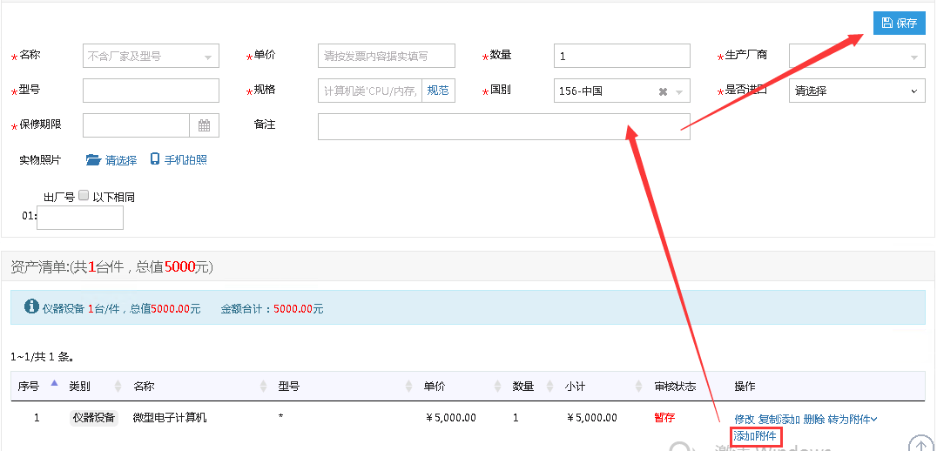
第四步：信息填写完成后，在图中的“业务提交栏”中，可以对此业务进行暂存和提交验收申请，如图：
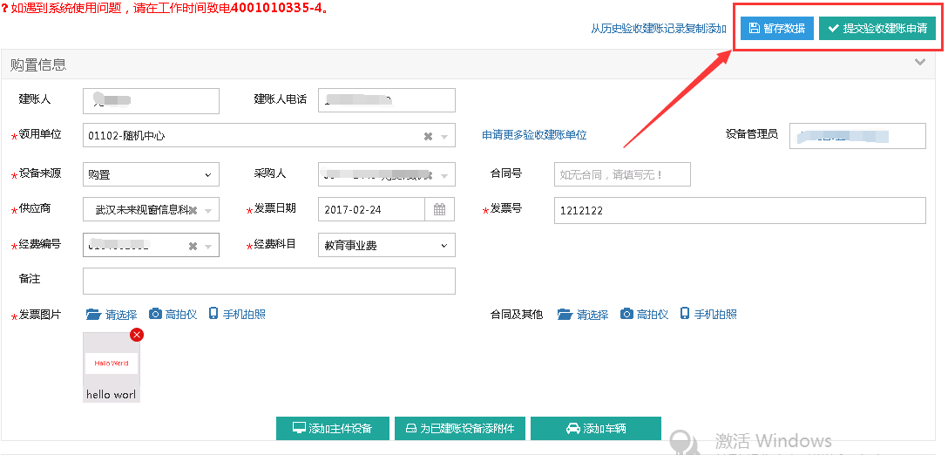

常见问题

查看我申购的项目进展
申购人可以在“个人业务”主页面下点击“我的采购申请”，进入采购申请列表界面，
申购列表处使用【进度】功能，点击即可查看该项目的所有进度信息；

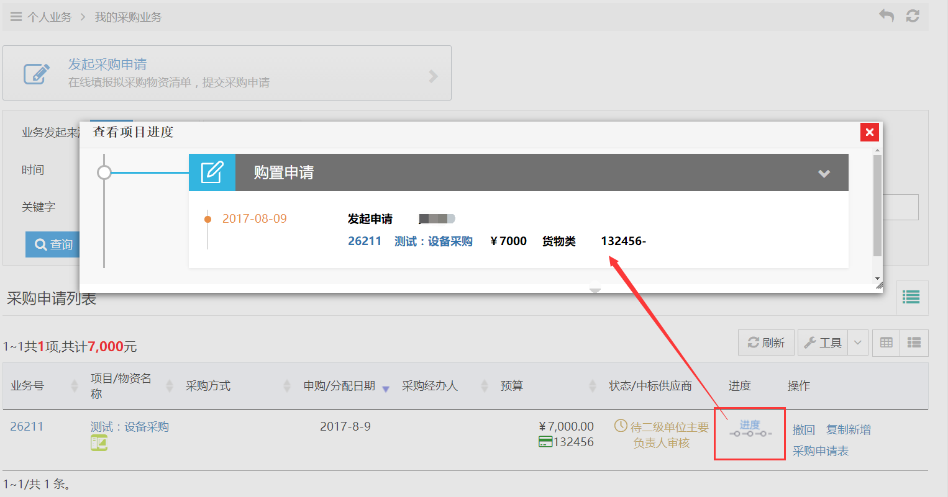

打印采购申请表
申购人可以在“个人业务”主页面下点击“我的采购申请”，进入采购申请列表界面，
申购列表处使用【采购申请表】功能，点击即可打印该项目采购申请表；

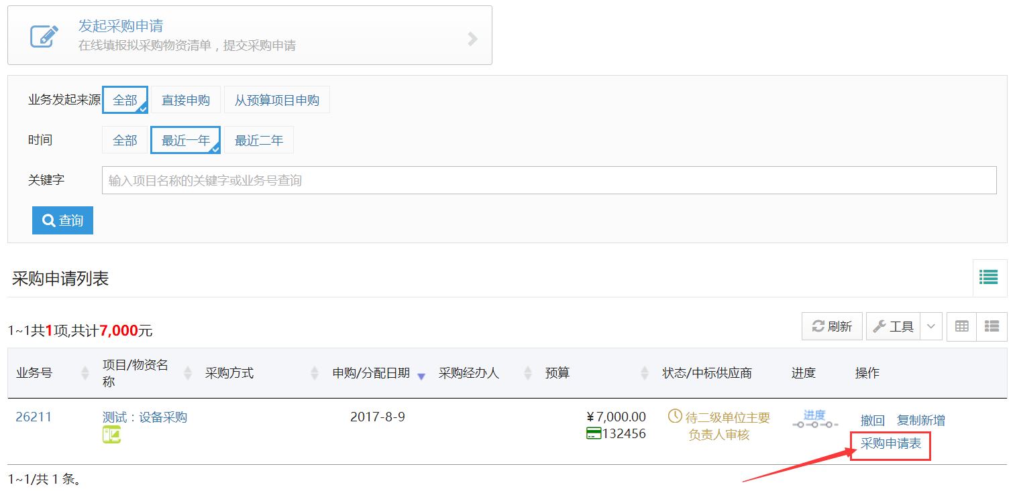

撤回发起申购的项目
申购人可以在“个人业务”主页面下点击“我的采购申请”，进入采购申请列表界面，
申购列表处使用【撤回】功能，点击即可撤回该项目；
注：审批人审批后将无法进行撤回

